|  |  |  |  |  |
| --- | --- | --- | --- | --- |
| **EMB00004e70326a** | | **데이터융복합∙소비자리서치 전문 연구기관**  **컨슈머인사이트 보도자료** | | |
| 기관 | 컨슈머인사이트 | | 이메일 | kimmh@consumerinsight.kr |
| 문의 | 김민화 연구위원 | | 연락처 | 02) 6004-7643 |
| 배포일 | 2022년 5월 10일(화) 배포 | | 매수 | 총 5매 |

* 이 자료의 저작권은 (주)컨슈머인사이트에 있으며, 보도(언론사) 이외의 활용은 당사와 사전 협의를 거쳐 서면 승낙을 받은 경우에 한합니다.

|  |  |  |
| --- | --- | --- |
|  | **산(山) 여행추천, 경북 청송이 ‘산∙계곡’ ‘등산’ 2관왕**  **컨슈머인사이트, 여행자∙현지인 추천 산림관광자원 분석** |  |
|  | * **‘산∙계곡’ ‘등산’, 전국 1위 경북 청송, 2위 전남 구례** |  |
|  | * **‘캠핑-야영’은 경기도 연천 1위, 포천 2위** * **태백산맥 내륙과 전북-전남-경남 지리산 권역이 핵심** * **바다 멀고, 문화 유적 적고, 한적한 고산지역이 공통점** |  |

경북 청송과 전남 구례가 산림여행자원 중 '산∙계곡', '등산' 2개 부문에서 각각 1, 2위로 여행자와 현지인의 추천을 많이 받았다. '캠핑∙야영' 부문에서는 수도권의 경기 연천과 포천이 나란히 1, 2위를 차지했다. 충북 괴산, 경남 산청∙함양 3곳은 3개 부문 모두에서 상위 20위권에 올라 산림여행자원 전반에 강점을 지니고 있었다.

데이터융복합∙소비자리서치 전문 연구기관 컨슈머인사이트가 실시한 '2021 여행자·현지인의 국내 여행지 평가 및 추천 조사'에서 여행자와 현지인(연고자 포함) 6만9612명에게 해당 지역에서 기대하거나 추천할 만한 지역 관광자원을 묻고, 59개 부문 관광자원 중 '산'과 연관된 3개 부문(△산∙계곡 △등산 △캠핑∙야영)에 대한 추천 결과를 집계했다.

* **산림에 특화된 내륙 산악지역 주류**

산∙계곡 부문에서 추천율이 가장 높은 기초지자체(시군구)는 △경북 청송(86%)이었으며 그 다음은 △전남 구례(81%)였다. △경북 영양 △충북 괴산 △경남 산청이 나란히 77%로 5위권에 들었다. 대체로 태백산맥(설악산∙태백산)과 소백산맥(가야산∙지리산)을 중심으로 분포한 내륙 산악지역이다**[그림]**.

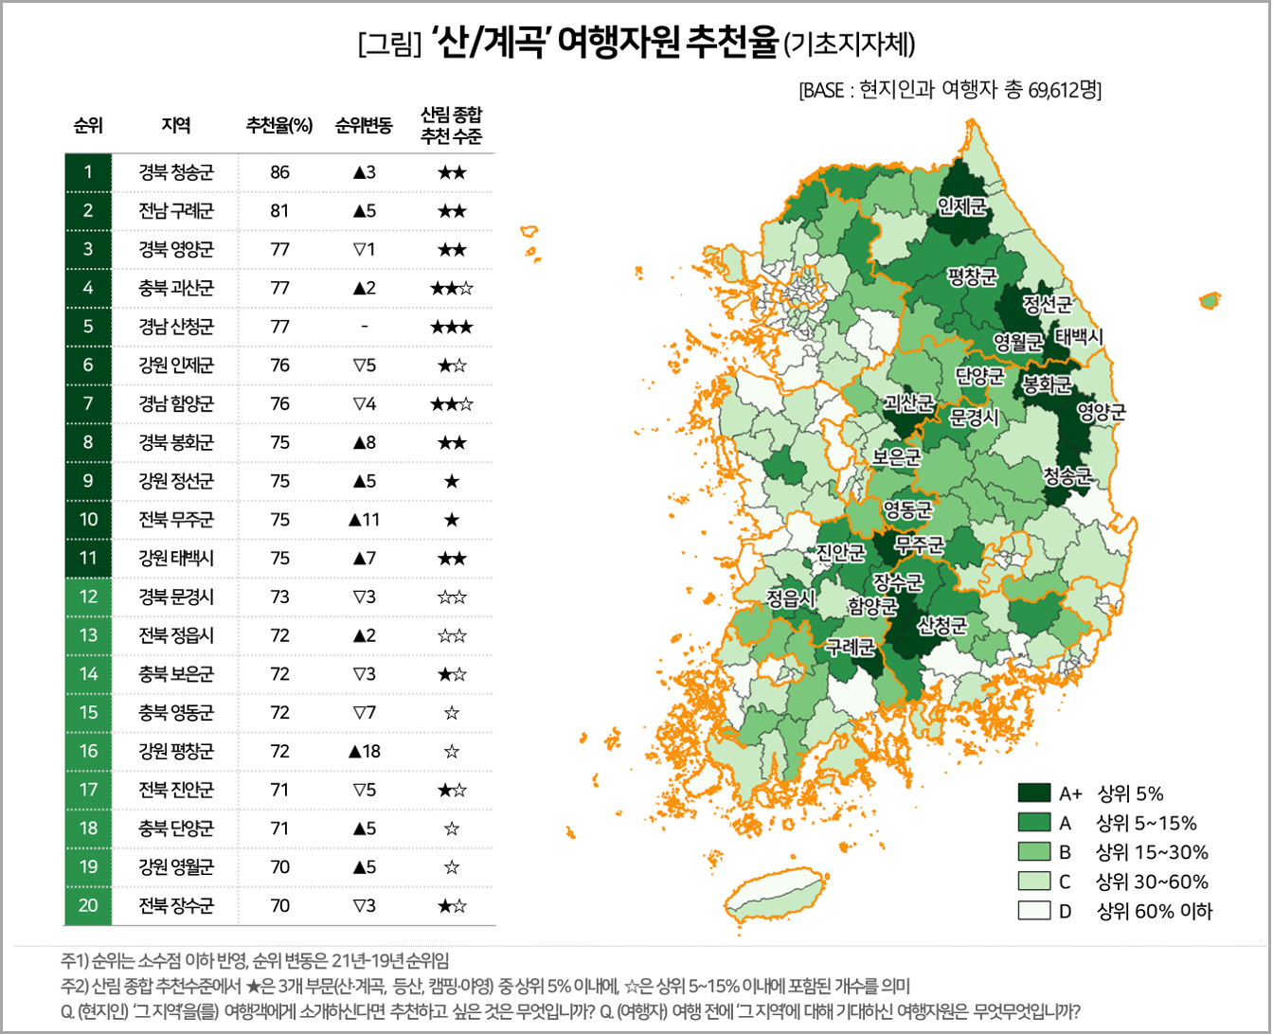

* **산∙계곡 추천 여행지, 등산에서도 상위권 올라**

등산은 △경북 청송(47%) △전남 구례(43%)가 최상위권에 올랐고 그 뒤로는 △강원 태백 △경남 함양(각각 42%) △전북 장수(40%) 순이었다. 상위 20위 내 지자체 중 청송과 구례를 포함해 절반이 넘는 11개 지역*은 ‘산∙계곡’ 부문에서도 20위 안에 들어 2개 부문의 상호 연관성이 높다는 특징이 있었다**[첨부 1]**.

*청송∙봉화∙문경(이상 경북), 산청∙함양(이상 경남), 괴산∙보은(이상 충북), 인제∙태백(이상 강원), 장수(전북), 구례(전남)

**■ 캠핑**∙**야영, 경기**∙**경남**∙**경북 등 대도시권 강세**

캠핑∙야영 부문에서는 상위권 지자체의 면면이 좀 달랐다. △경기 연천(38%)이 2019년에 이어 선두를 지켰고 △경기 포천(31%) △경북 성주(30%) △충북 괴산(29%) △경남 합천(28%)이 5위권에 들었다. 경기, 경남, 경북에서 각각 5개 시군이 상위 20위권에 올랐는데, 수도권 등 대도시 인접 지역이라는 공통점이 있다**[첨부2].**

산림 자원 3개 부문에서 상위권에 오른 지역은 대부분 특별히 내세울 자원이 빈약한 곳이다. 바다와 먼 내륙 지역이며, 유명한 문화유적이 적어 여행자와 현지인 모두 ‘산(山)’ 이외에 추천할 다른 소재가 마땅치 않은 곳이다.

전 국민 대표 레저 활동의 하나인 등산, 점점 커지고 있는 캠핑, 한적한 곳에서의 힐링 등 코로나 이후의 여행 트렌드가 산림자원을 더 찾게 만들고 있다. 산림자원은 계절성과 활동 측면에서 해양 자원보다 유리한 점이 있다. 지역 특성에 맞는 육성 전략을 도입하면 유력한 자원으로 부상할 잠재력이 충분하다.

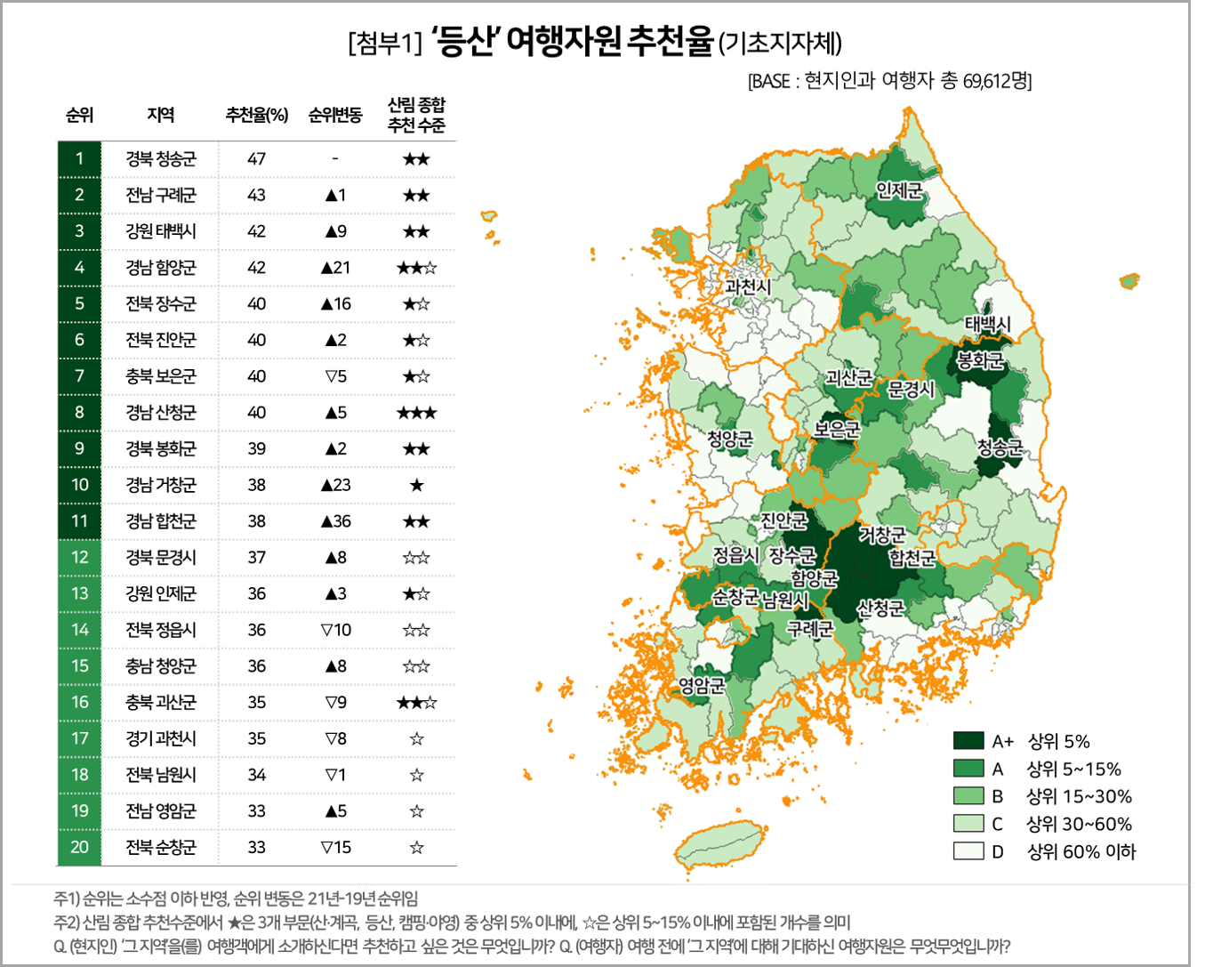

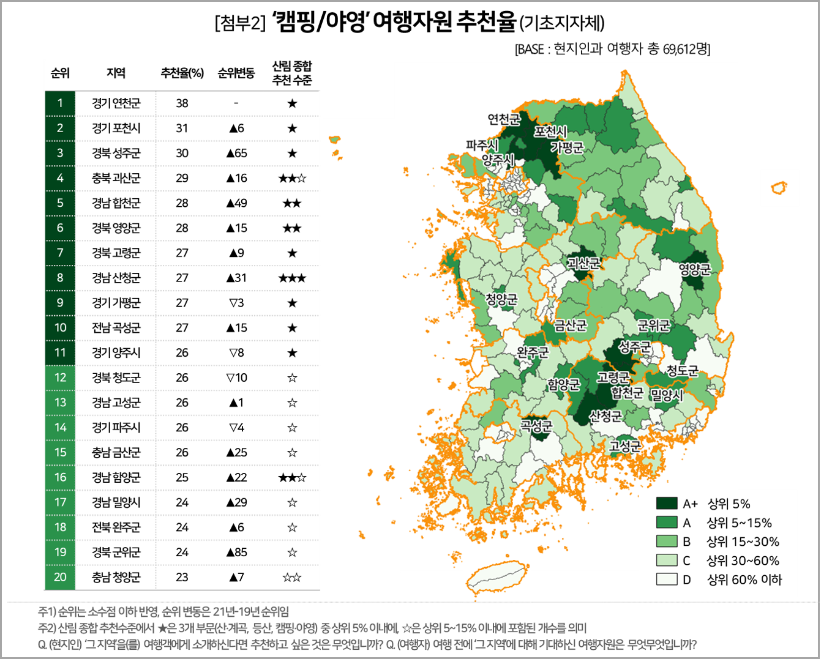

|  |
| --- |
| 컨슈머인사이트는 **비대면조사**에 **효율적**인 **대규모 온라인패널**을 통해 **자동차, 이동통신, 쇼핑/유통, 관광/여행, 금융** 등 다양한 산업에서 요구되는 **전문적이고 과학적인 리서치 서비스**를 제공하고 있습니다. **다양한 빅데이터**를 **패널 리서치 데이터**와 **융복합 연계**하여 데이터의 가치를 높이고 이를 다양한 산업에 적용하는 데 집중하고 있습니다. 특히 최근에는 **100% 모바일 기반**으로 **전국민 표본 대표성**을 가진 **조사 플랫폼 '국대패널'**을 **론칭**하고 **조사업계 누구나 사용할 수 있도록 개방**했습니다. |

---------------------------------------------------------------------------------------------------------------------

컨슈머인사이트는 2017년부터 격년으로 수행하는 ‘여행자·현지인의 국내여행지 평가 및 추천 조사'에서 여행객에게는 가 본 여행지에 대해, 현지인에게는 잘 알거나 살아본 지역에 대해 여가/관광 자원 경쟁력을 평가하도록 했다. 2021년 4~5월 컨슈머인사이트가 보유한 80만 IBP(Invitation Based Panel)를 표본틀로 여행객 3만3,485명과 현지인 3만6,127명 등 총 6만9,612명의 여행지-여가/관광 자원 추천 데이터를 분석했다. 표본추출은 인구구성비에 따라 성·연령·지역을 비례 할당했고 자료수집에는 이메일과 모바일을 사용했다.

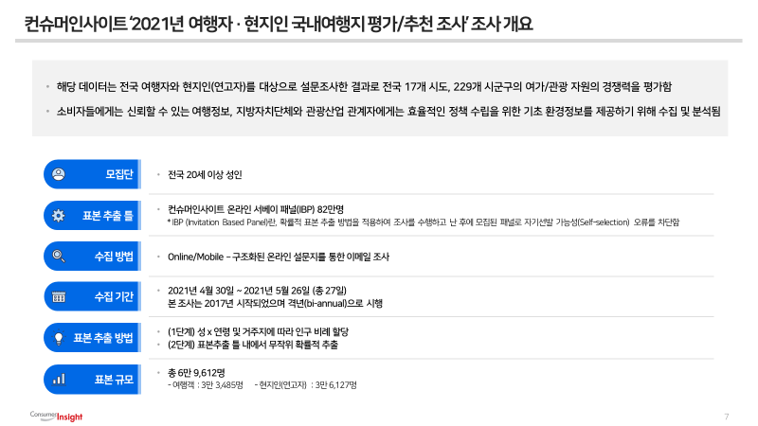

Copyright ⓒ Consumer Insight. All rights reserved.

|  |  |  |
| --- | --- | --- |
| **For-more-Information** | | |
| 김민화 컨슈머인사이트 연구위원/Ph.D | kimmh@consumerinsight.kr | 02)6004-7643 |
| 김지윤 컨슈머인사이트 연구원 | kimjy@consumerinsight.kr | 02)6004-7610 |